Conferenza Stampa e Mostra
Biblioteca Capitolare di Verona

I Paesaggi Vitivinicoli del Piemonte: Langhe-Roero e Monferrato
a Vinitaly per celebrare
i 10 anni dalla nomina a Patrimonio Unesco

Con una conferenza stampa ed un progetto di inclusione sociale, i Paesaggi Vitivinicoli del Piemonte: Langhe-Roero e Monferrato, durante il Vinitaly di Verona, hanno dato il via alle celebrazioni per raccontare i dieci anni di percorso UNESCO, in collaborazione con la Cooperativa Emmaus di Alba.

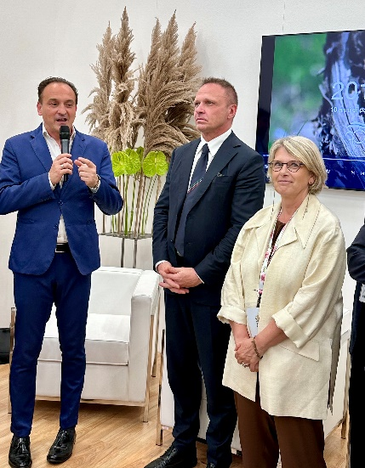
16 Aprile 2024 – Sono trascorsi 10 anni da quando i Paesaggi Vitivinicoli del Piemonte: Langhe-Roero e Monferrato sono stati inseriti nella lista Patrimonio Unesco e le celebrazioni sono iniziate ieri con un brindisi con il Ministro dell’Agricoltura e il Presidente della Regione Piemonte al Vinitaly di Verona. Alla manifestazione è stata garantita la presenza del territorio con ben due desk istituzionali dell’Associazione per il Patrimonio UNESCO - in collaborazione con Ente Turismo Langhe Monferrato Roero e Alexala - agenzia turistica locale della Provincia di Alessandria - e una conferenza stampa all'interno del Padiglione della Regione Piemonte. La partecipazione al Vinitaly è stata arricchita da un evento fuori-salone alla Biblioteca Capitolare della città scaligera. La conferenza è stata un momento importante di racconto di questi dieci anni di appartenenza del territorio al Patrimonio Unesco e di presentazione degli eventi che si stanno preparando per la ricorrenza del Decennale. L’appuntamento alla Biblioteca Capitolare è stato arricchito dalla mostra “F4E”, che ha presentato al pubblico i lavori fotografici realizzati dagli utenti della Cooperativa Sociale Emmaus di Alba e che sarà nuovamente visitabile a partire dal prossimo giugno, nei comuni appartenenti al territorio dei i Paesaggi Vitivinicoli del Piemonte: Langhe-Roero e Monferrato.

L’Associazione per il Patrimonio dei Paesaggi Vitivinicoli di Langhe-Roero e Monferrato è nata nel 2011 con lo scopo preciso di presentare la candidatura all’Unesco dei territori appartenenti e, dal momento in cui l’Unesco ha accolto la stessa candidatura, nel 2014, si occupa di gestirne il patrimonio. L’Associazione, dalla sua creazione ad oggi, ha raccolto l’adesione di oltre cento comuni e numerose associazioni ed aziende, non solo legate alla sfera vitivinicola, ma che operano a vario titolo sul territorio e che partecipano attivamente all’ambizioso progetto volto al riconoscimento di unicità ed eccezionalità di questo paesaggio.

L’Associazione lavora quindi allo scopo di approfondire la conoscenza del patrimonio culturale e paesaggistico che caratterizza l’area, la sua valorizzazione, la promozione e la sensibilizzazione, insieme alla ricerca di uno sviluppo socioeconomico integrato dei territori.

Più precisamente i territori identificati che fanno ufficialmente parte dei Paesaggi Vitivinicoli del Piemonte sono 6:

- La Langa del Barolo
È l’area che si colloca nell’estremo lembo Nord – Occidentale del sistema collinare delle Langhe e che si estende per oltre 3000 ettari di territori fulcro della produzione del vino Barolo. I comuni della “Langa del Barolo” sono: Barolo, Castiglione Falletto, Diano d’Alba, La Morra, Monforte d’Alba, Novello e Serralunga d’Alba. Il pregio internazionale del vino Barolo non si lega esclusivamente all’unicità del suo ciclo produttivo, ma deve la sua fama anche da una lunga tradizione storica che gli valse, nel corso del XIX secolo, il titolo di ambasciatore della Casa Reale dei Savoia nelle corti d’Europa.
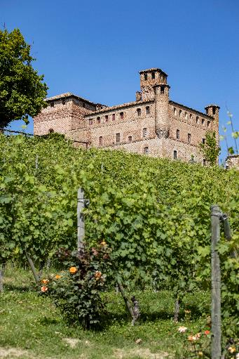
- Il Castello di Grinzane Cavour
Un luogo unico per la storia della viticoltura piemontese. Qui nel XIX secolo, il castello divenne proprietà di Camillo Benso Conte di Cavour che ne curò personalmente le sperimentazioni sulla qualità della produzione vinicola che diede successivamente vita ai principali vini rossi piemontesi.
Il castello, le cui origini sono avvolte nel mistero, svetta su un poggio tra il comune di Diano d’Alba e la valle del fiume Talloria, svetta nel borgo di Grinzane Cavour. Secondo molti storici la costruzione del nucleo originale, costituito dalla torre centrale a base quadrata, risalirebbe al XIV secolo.
Attualmente il castello ospita l’Enoteca Regionale del Piemonte e uno dei più completi musei etnografici di tradizione vitivinicola della regione.

- Le Colline del Barbaresco
Il comune di Barbaresco, insieme a Neive, è uno dei principali attori del sistema produttivo culturale e paesaggistico dell’omonimo vino docg. Vanta una posizione strategica che lo rese un luogo ambito e conteso per secoli e la svettante torre del suo castello medioevale, alta 36 metri, è un caratteristico e rinomato riferimento visivo per tutta la zona.

- Nizza Monferrato e il Barbera
La città di Nizza Monferrato è considerata la capitale della zona di produzione e commercializzazione del Barbera, data anche la sua posizione strategica tra le provincie di asti e Alessandria. Il vitigno Barbera è una varietà coltivata da oltre 500 anni in Piemonte. All’interno del distretto sono presenti numerose testimonianze legate alla cultura contadina e del vino, tra cui il Museo delle Contadinerie e delle Stampe Antiche Bersano, fatto costruire a metà del secolo scorso da Arturo Bersano, storico produttore della zona.

- Canelli e l'Asti spumante
Un’area sempre dedita alla sperimentazione e al continuo miglioramento delle tecniche di coltivazione e lavorazione del vitigno Moscato Bianco, il cui centro principale è Canelli, comune di impianto medioevale la cui architettura è un esempio della capacità di adeguamento dei luoghi secondo le esigenze del ciclo produttivo vitivinicolo. È a Canelli che nella seconda metà dell’Ottocento si avviarono le prime spumantiere, ampi luoghi sotterranei dalle carateristiche volte con mattoni a vista e conosciute anche come le “Cattedrali Sotteranee”.

- Il Monferrato degli Infernot
Gli otto centri urbani compresi in quest’area sono caratterizzati dall’uso della cosiddetta Pietra da Cantoni, un minerale arenario che ha avuto un ruolo fondamentale per la nascita degli Infernot, strutture costruite al disotto delle abitazioni, vere e proprie opere d’arte architettoniche scavate nella roccia, utilizzate per l’alloggiamento delle bottiglie.
La tecnica di costruzione degli Infernot rappresenta una delle miglior testimonianze del ‘saper fare’ di quest’area che viene raccontata nell’ecomuseo dedicato alla lavorazione della “Pietra da Cantoni” che si trova nel comune di Cella Monte.

EVENTI CALENDARIO DECENNALE 2024 (in aggiornamento)

18/04 Workshop Patrimoni Universali presso il Ministero della Cultura a Roma
20/04 Teatro sociale di Alba, presentazione del Progetto Vineyard (maggiori info in cartella stampa)
Maggio – giugno incontri di formazione negli istituti scolastici di primo e secondo grado di Langhe-Roero e Monferrato
maggio/giugno: voli frenati in mongolfiera aperti a tutti in Langhe-Roero e Monferrato
05/05 inaugurazione del Museo dei Paesaggi Vitivinicoli (in fase di definizione) c/o Cortile della Maddalena ad Alba (già sede del MuDeT- Il museo del tartufo di Alba e del Mercato Mondiale del Tartufo Bianco d’Alba)
05/05 Alba, volo frenato in mongolfiera aperto a tutti (in fase di definizione)
07/05 partecipazione al Giro d’Italia, tappa nr.4 con partenza da Acqui Terme
09/05 Alba, evento “La fisica che ci piace” con il Prof. Schettini
10/05 Torino, evento di presentazione del Decennale UNESCO al Salone del Libro
21/06: Food & Wine Tourism Forum al castello di Grinzane Cavour
22/06: Castello di Grinzane Cavour, spettacolo teatrale per compleanno Unesco: “L’ultimo giorno di sole” di Giorgio Faletti, con l’attrice Chiara Buratti
Giugno: Mostra fotografica del decennale “La meraviglie Unesco di Langhe-Roero e Monferrato” a Palazzo Mazzetti di Asti
Da giugno a novembre: Mostra fotografica itinerante Emmaus “F4E” nei Comuni di Langhe Monferrato Roero
01/07: partecipazione alla 3° tappa del Tour de France con passaggio per Nizza, Barbaresco e Roero
12/09 – 14/09: partecipazione fiera WTE Genova
Settembre - ottobre: formazione presso gli istituti scolastici di primo e secondo grado di Langhe-Roero e Monferrato
Ottobre - novembre: ciclo di conferenze di introduzione al nuovo Piano di Gestione e Monitoraggio del sito UNESCO “I Paesaggi vitivinicoli del Piemonte: Langhe-Roero e Monferrato”
31/10 – 3/11: partecipazione alla Borsa mediterranea del turismo archeologico
Dicembre 2024: presentazione del Piano di Gestione e degli indicatori di monitoraggio del sito UNESCO “I Paesaggi vitivinicoli del Piemonte: Langhe-Roero e Monferrato”

MAGGIORI INFORMAZIONI: https://www.paesaggivitivinicoliunesco.it/



UFFICIO STAMPA DI SUPPORTO A PAESAGGI VITIVINICOLI DEL PIEMONTE: LANGHE ROERO E MONFERRATO
MEDIA CONTACT: ANGELA MARINI – MARILSA BRUNO
Corso Valdocco, 2 – 10122 Torino – c/o COPERNICO GARIBALDI
T: + 39 011 812 8633 @: info@openmindconsulting.it – W: openmindconsulting.it

